ETE 2016 MONT-DAUPHIN INFOS
VOTRE BULLETIN MUNICIPAL
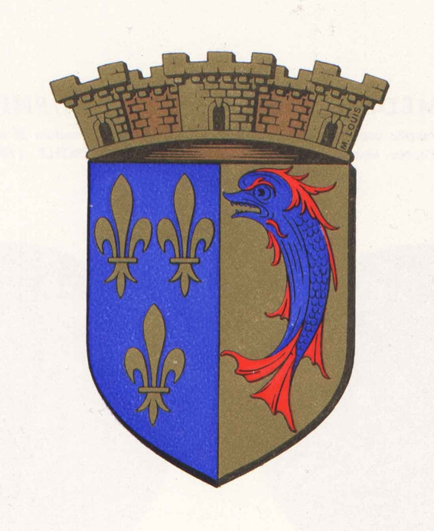

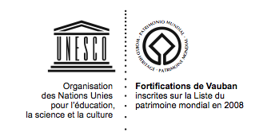
Si vous voulez continuer à recevoir ce bulletin, merci d’envoyer votre adresse mail à francois.raitberger@orange.fr

LA SAINT-JEAN, ET LA SUITE …

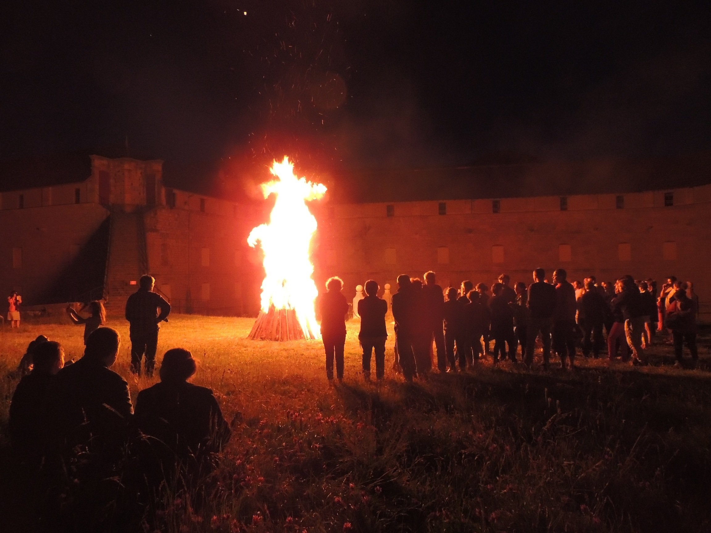
Photo Michèle Ennesser
Belle soirée qui a nécessité deux chanteuses (belles et talentueuses), quatre musiciens (brillants et beaux), une dizaine de kilos de merguez (succulentes) une quarantaine de litres (fluides), et une centaine de planches (longues), plus le reste. Merci comitedesfetes.montdauphin@gmail.com

Cet été : les festivals : Vertical’été (15-16/7), Contescarpe (19-24/9)
Les visites en juillet août:
La place forte (Centre des monuments nationaux) : tous les jours 10h, 15h, 16h
Le jardin historique de la commune : du lundi au vendredi 11h et 16h
Les mardis: Démonstration des artisans dans leurs ateliers (à partir de 16h) ; visite intramuros 17h30 (comité Unesco), live musical dans les restaurants, promenades en calèche Guillestre-Mont-Dauphin avec visite du jardin historique.
Les mercredis historiques : conférences les 20 et 27 juillet, 3 et 10 août à 16h
Les jeudis en promenade sur les chemins de l’eau, de la pierre et du feu, à 8h par le Comité Unesco 21 et 28 juillet et 4, 11, 18 août.
Expositions à l’Arsenal « Impressions de la montagne » (Archives des Hautes-Alpes) 9 juillet-31 août. A l’église « L’alimentation en eau de Mont-Dauphin » du 21 juillet au 20 août (15h-18h)

GOURMANDS D’HISTOIRE(S) à MONT-DAUPHIN !

Les 13 et 27 juillet, 10 et 24 août à 16h, le Centre des monuments nationaux, la commune de Mont-Dauphin et le service du Patrimoine de Brianç̧on en partenariat avec le gîte « Le Glacier Bleu » proposent « Gourmands d’histoire(s) », une animation familiale originale alliant bonne humeur, cuisine et histoire.
Gourmands d’histoire(s) a été créé en 2014 à Briançon par le service du Patrimoine et l’office de Tourisme, en partenariat avec la Chambre de commerce et d’industrie des Hautes-Alpes, Slow Food Coolporteur Gap et la Biocoop l’Épine-Vinette.
La version montdauphinoise propose une balade décalée et instructive à travers le village et le jardin historique pour découvrir la vie quotidienne des habitants au XVIIIe siècle et les secrets des plantes cultivées au temps de Vauban.
Comment cuisiner des produits locaux et de saison ? Chloé du Glacier Bleu enseignera les gestes simples à reproduire à la maison pour réaliser des recettes haut-alpines savoureuses à base de produits locaux et biologiques.
Tarif 11,50 €, réduit 7,50. Réservations au CMN 04 9245 4240.
resa-montdauphin@monuments-nationaux.fr
Retrouvez les recettes sur le blog ww.gourmandsdhistoires.com

RéSEAU DES SITES MAJEURS DE VAUBAN

Première édition de La Fortif’ insolite : d’avril à juillet, à l’heure du clairon, les sites du Réseau Vauban ont organisé des visites pour faire admirer le lever du soleil.
A Mont-Dauphin, visiteurs ou habitants matinaux étaient invités à inventorier la biodiversité de la place forte. Ils ont visité les remparts et le jardin historique.
Cette expérience Fortif’ insolite a combiné, selon les régions :
- l’observation des oiseaux (Camaret)
- une initiation au Qi Jong, un art ancestral énergétique chinois (Briançon)
- un petit déjeuner alsacien dans une tour bastionnée (Neuf-Brisach)
- une leçon de photographie sur le terrain (Blaye, Fort Médoc, Mont-Louis, Saint-Martin-de-Ré)
- et la dégustation d’huîtres, kouglofs et spécialités locales.

Les rencontres annuelles de l’Association des biens français inscrits au patrimoine mondial ont lieu du 29 juin au 1er juillet à la Grotte Chauvet (07).

ANIMATIONS

Juillet
5 : Arrivée de la course VTT Alps Epic
15-16 : Vertical’été http://verticalete.free.fr
13 et 27 : Gourmands d’histoire (16h)
20 : Conférence (à la mairie 16h) « Le bataillon universitaire serbe à Jausiers-Mont-Dauphin en 1916-17
21 : Atelier tailleur de pierre 16h (CMN)
27 : Conférence (16h) « Les ascensions oubliées des officiers géographes »
23-24 : Marché des potiers

Août
3 : Conférence (à la mairie 16h) : « Le flottage du bois et le Guillestrois »
10 : Conférence « La forêt et le travail du bois en Guillestrois et à Mont-Dauphin »
12-15 : Conte Escarpe www.conteescarpe.fr
10 et 24 : Gourmands d’histoire (16h)
15 : Vide grenier du Souvenir français
18 : Atelier tailleur de pierre 16h
19 : Guillestre : Festival Potes de Marmots

Septembre
17-18 : Journées européennes du patrimoine
19-24 : Conte Escarpe jeune public
Octobre
8-9 « Monument Jeu d’Enfant » (CMN)

INSOLITE

Venus du Zanskar, l'amchi (docteur) Tenzin Lotos et son épouse infirmière Passang, dans leurs habits traditionnels, ont visité le jardin historique de Mont-Dauphin. Leur projet, avec l'association grenobloise Alpes-Himalaya de parrainage d’enfants qui a déjà deux écoles et des serres, est de créer au Zanskar (Inde du nord) un jardin pédagogique de production et protection de plantes.

INFOS GéNéRALES

J’OFFRE, JE CHERCHE du covoiturage, du matériel, des services : inscrivez vos offres/demandes au TABLEAU D’AFFICHAGE bleu de la fontaine des quatre coins.

Horaires de la déchèterie : lundi-samedi 8h-12h, 13h30-17h30
Tel 04 92 45 143 61
Pour plus d’informations pour réduire vos déchets :
Michael BOUTEILLER 04 92 45 59 91 ou michael.bouteiller@smitomga.com

LES VOYAGES DE VAUBAN

Poursuivons notre tour de France des sites Vauban classés au Patrimoine mondial. Aujourd’hui, allons au nord : Neuf-Brisach dans le Haut-Rhin et Longwy en Meurthe et Moselle
NEUF-BRISACH LA VILLE IDEALE (68)

Étoile parfaite posée dans la plaine d’Alsace, la place forte de Neuf-Brisach, construite ex nihilo en un temps record entre 1698 et 1702, constitue la synthèse de l’œuvre fortifiée de Vauban tant dans ses conceptions défensives que dans son organisation urbanistique.
Autour de la place d’armes regroupant tous les bâtiments du pouvoir, l’espace de la ville est partagé en 48 îlots. Entièrement ceinte par ses remparts, Neuf-Brisach a conservé intact son tracé du XVIIe siècle.

La protection, l’entretien et la mise en valeur des fortifications sont désormais un enjeu prioritaire pour la municipalité de Neuf-Brisach.
Depuis 2012, le musée Vauban a inauguré une nouvelle installation ludique à destination du jeune public pour comprendre tout en s’amusant le patrimoine fortifié. Guidés par les instructions de Vauban, les enfants sont invités à un véritable jeu de rôle au cours duquel ils reconstruisent à l’aide d’éléments modulables en bois une partie des remparts de Neuf-Brisach.

Toute l’année, des visites guidées costumées et des chasses au trésor sont proposées par l’office du tourisme afin de partir à la découverte des recoins les plus insolites de la place.
De l’autre côté du Rhin, la ville allemande de Breisach-am-Rhein dispose encore d’une magnifique porte, « la porte du Rhin », dernier vestige de cette place fortifiée par Vauban.

De nombreux événements sont proposés toute l’année. Par exemple :
- 1er mai : Fête du muguet
- 1er mai - 30 septembre : Installation ludique « Attention place forte ! », musée Vauban
- Juin : Festival international Remp’Arts 2016 - Sur un parcours de 2,5 kilomètres le long des remparts, plus de 50 créations de land’art se succèdent, complétées par une exposition de photos et de sculptures dans la tour bastionnée des Beaux-arts.
- Juillet : Festival de la gastronomie

Contacts et renseignements :
Office du tourisme : 03 89 72 51 68 / www.tourisme-paysdebrisach.com

LONGWY, VILLE NEUVE DE PLAINE (54)

Ville neuve créée par Vauban selon un tracé hexagonal, Longwy a su préserver intact ses nombreux bâtiments et son plan d’urbanisme, et ce malgré les nombreux sièges et bombardements subis au fil des siècles. Place d’armes, hôtel de ville, église Saint-Dagobert, poudrières... peuvent encore être admirés aujourd’hui dans leur écrin d’origine.

La ville de Longwy a engagé depuis plusieurs années un vaste programme de reconquête de son patrimoine. Ainsi, d’importants travaux de restauration ont été engagés visant à remédier aux nombreuses brèches présentes dans les remparts et à sécuriser leur accès. Depuis 2014, une nouvelle signalétique patrimoniale a été installée au cœur de la place forte. Ce chemin d’interprétation jalonné de 27 panneaux est complété d’une table d’orientation permettant une approche globale de Longwy et l’explication du développement de cette vallée célèbre par ses émaux cernés de faïence et le bleu obtenu par fusion au grand feu.

Toute l’année, l’office du tourisme propose de nombreuses visites guidées de Longwy, située au cœur du pays des trois frontières, membre du Réseau des sites majeurs de Vauban et des Villes et Métiers d’art pour ses émaux, fruit d’un savoir-faire unique au monde.

De nombreux événements sont proposés toute l’année
- mars : Carnaval Vénitien
- mai : Nuit européenne des musées
- juin : Pique-nique culturel "En roue libre" - Festival Arts de rue
- juillet : Les Nuits de Longwy, festival de musique
- 10 juillet : Visite guidée « Vauban prend l’apéro »
- 19 et 20 septembre : Journées européennes du Patrimoine
- Contacts et renseignements : Office du tourisme : 03 82 24 94 54 / www.ot-paysdelongwy.com

